湟源三中树木树人项目落实情况与自行车捐赠仪式

爱我校园、绿化校园 (2006-05-23 21:30:10)
“爱我校园、绿化校园”
随着我校千乡万才“树木树人”计划的实施，“爱心林”基地的建立。学校领导经过努力，从湟源县大黑沟林场购买了100多株35cm高的松树苗。平整了学校西部的空闲地。经过千乡万才志愿者与高二（2）班的同学举行了“爱我校园、绿化校园”的活动，利用了一天的时间栽种了146颗树苗。绿化了校园。倡导了绿色是生命的主题。提出“环境保护、从我做起、从身边做起”！
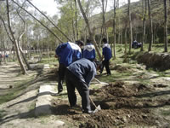 | 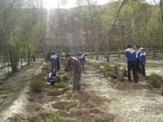 | 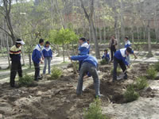
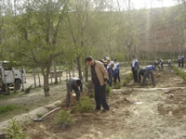 | 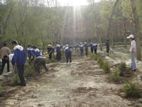 | 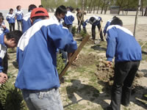
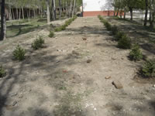 | 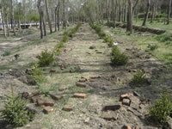 | 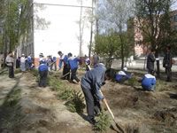

《爱心林》基地建立了 (2006-05-18 09:19:59)
《爱心林》基地建立了
"千乡万才"计划在我校实施的近几年年来我校发生了很大变化，关怀西部平台更是给予了我校特困生极大的援助，已有55名同学处于关怀之下。为了让更多的爱心人士关怀西部，也鼓励受赞助者也积极参与公益活动，形成让全体师生为当地乡村做一些力所能及的事情，比如"种绿化树"、"照顾孤寡老人"、"宣传西部频道上的经济信息"、"宣传环保意识"等，让贫困学生和家庭通过自己的努力真正得到实惠，培养学生的自立自强的精神。今后爱心人士所给予的任何资助，受助者都必须负担一定的社会责任，而且在接受社会资助的同时回报社会，而不是单纯的向社会索取。受助学生要与资助者之间要透过网络建立起持续的关系，用网络建立起西部学生与所有爱心人士桥梁，这也是千乡万才科技（中国）有限公司提出"树木"计划、"树人"计划的实质，此次计划的意义就是关爱环境、培育新人。
为了实施此次项目计划，5月17日我校参加千乡万才“树木树人”计划的同学积极参加劳动，建立千乡万才“树木树人”计划《爱心林》基地。同学们利用一下午的时间平整基地。载植买来的松树，制作了爱心牌。挂在栽种的树苗上，每一棵树由一名受资助的学生照顾，直至该名学生毕业。未受到资助的同学也在指定的位置栽种树载种了一棵树苗，由于学校校内本身有许多树，在学校的统一管理下将实验楼花园内的树木也分别承包给愿意维护的学生。对以上种植爱心树或承包维护爱心树的学生，学校要求他们必须定期浇养和管理呵护，学校将此信息发到关怀西部平台，作为爱心树让社会爱心人士购买，购买所得钱物除去栽种树的成本和维护费用外，剩余钱物将属于本人所有。
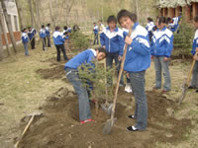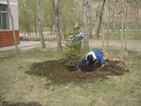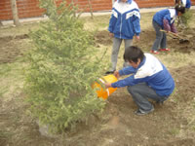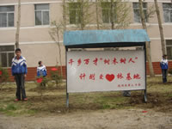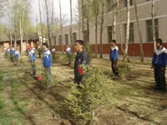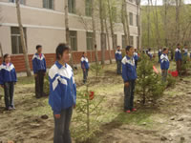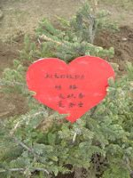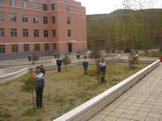
湟源县第三中学
2005.5.18
迎“五一、献爱心”活动 (2006-05-01 09:34:41)
迎“五一、献爱心”活动
五一来临之际，我校千乡万才活动小组举行了献爱心活动，4月30日由我校教师张延成和付民祥两位带队到卡路村附近张贴农村实用技术与千乡万才科技有限公司牵头泰达国际心血管病医院“生命的礼物”项目实施计划的宣传材料。献爱心小组到卡路村的贫困老大娘家清扫院落、擦玻璃等，为贫困老人献一份爱心。
在2006年的“六一”儿童节到来之际，泰达国际心血管病医院将集中免费为12名先天性心脏病患儿实施先心病根治手术。符合受助要求的患儿将在“六一”儿童节前接受根治手术。
这些患儿将成为“生命的礼物”项目受益者。“生命的礼物”项目是泰达国际心血管病医院与国际慈善组织扶轮社共同开展的合作项目，对确有经济困难的先天性心脏病患儿通过社会救助的方式给予治疗，使他们早日康复。家庭经济困难的先心病患儿报名须符合以下筛选条件：年龄在14岁以下（包括14岁）；所患病症为房间隔缺损、室间隔缺损、动脉导管未闭三种先天性心脏病的单一病种，且无合并症；患儿家庭经济情况符合“特困”条件并具有当地政府提供的特困证明。
“生命的礼物”项目自实施以来，得到了社会各界的共同关注。成功的手术将是心血管病医院及社会送给患儿的最好的节日礼物。
此外，该院同意接收由千乡万才推荐的超过14岁，不满18岁的贫困儿童免费治疗心脑血管疾病，学校将积极收集心脑血管疾病贫困儿童的资料，争取申报泰达国际心血管病医院 “明天计划”。
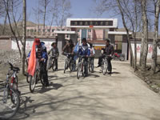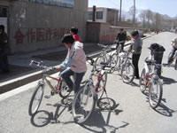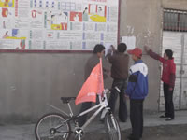
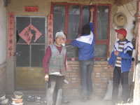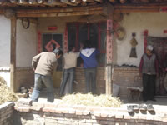
受惠于社会、回报于社会 (2006-04-06 19:25:35)
受惠于社会、回报于社会

发布时间：01/18/2006 03:04:48 PM
湟源县第三中学关于受资助的自行车使用规划方案
湟源县第三中学根据学校申请自行车的数量，发挥学校地处农村的特点，激励学生参与社会公益活动，为当地农村做力所能及的事情，为创建和谐社会贡献自己的力量。学校决定成立“千乡万才宣传小组”和“千乡万才爱心小组”。具体安排如下：
一、 学校由奎生良校长总负责，付明祥具体安排活动，每一小组组长由受资助的学生担任，组员由受资助的20名学生组成。分为“千乡万才宣传小组”和“千乡万才爱心小组”两个小组。
二、 每名学生由学校安排购置树苗，种植在学校规划的爱心林中，由学生维护，直至毕业。树苗死亡由学生补种。
三、 “千乡万才宣传小组”组长由范明君担任，组员是：张志炳 李启福 郭菁 晁军 郭显霞 曹明月 李燕 李友 云生琴。具体活动包括：张贴、宣传招工信息，农村实用技术和绿色环保。除了参加学校组织的活动外，每个学生在假期期间在本村进行宣传张贴。
四、 “千乡万才爱心小组”组长由王祖宽担任，组员是：王海琴 刘海莲 李海珍 李艳君 张启莲 王桂萍 何增贞 松生龙 王军。具体活动包括：给周边农村的孤寡老人、军烈属、双女户、独生子女户送温暖，帮助打扫卫生，清理垃圾，擦玻璃等。
湟源县第三中学
2005.12.27
附：活动计划表
千乡万才小组活动计划表
周次 | 内容 | 负责人
第三周 | 千乡万才宣传小组卡路村张贴、宣传招工信息，农村实用技术和绿色环保材料。千乡万才爱心小组给卡路村的孤寡老人送温暖，帮助打扫卫生，清理垃圾，擦玻璃等 | 付明祥张延成
第五周 | 千乡万才宣传小组到大华镇张贴、宣传招工信息，农村实用技术和绿色环保材料 | 付明祥张延成
第八周 | 千乡万才宣传小组到自己村中张贴、宣传招工信息，农村实用技术和绿色环保材料。千乡万才爱心小组给自己村的孤寡老人送温暖，帮助打扫卫生，清理垃圾，擦玻璃等。 | 付明祥张延成
第十二周 | 千乡万才宣传小组到申中村张贴、宣传招工信息，农村实用技术和绿色环保材料 | 付明祥张延成
第十五周 | 千乡万才爱心小组到庙沟村的孤寡老人送温暖，帮助打扫卫生，清理垃圾，擦玻璃等 | 付明祥张延成
第十八周 | 千乡万才宣传小组到大路村、口子村张贴、宣传招工信息，农村实用技术和绿色环保材料 | 付明祥张延成

学生演讲稿 (2006-03-24 17:52:17)
学生演讲稿
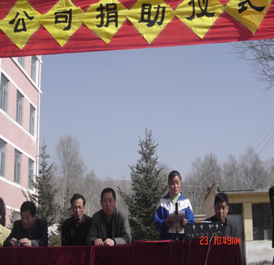
阳春三月，草长莺飞。这是一个能让人想起太阳的日子。暖暖的一点如豆的红唇，温润整个季节。
一阵风，可以唤醒一个季节；一棵芽，可以振奋一滩荒原；一腔热血，可以融化一口铡刀；一点希望，可以燃烧一片蓝天；一份爱心，则可以温暖一个人的心灵。
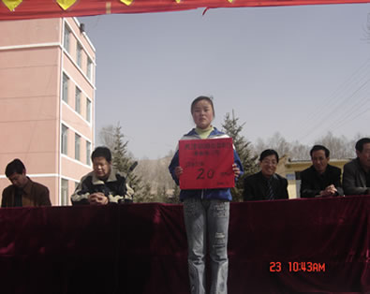
今天在这个特别的日子里，我仅代表所有被资助的同学向给予我们帮助的社会各界人士表示深情的谢意和致以崇高的敬意，在此我代表全体学生向你们最诚挚的祝福，祝好人一生平安。
自人类以来，父子之爱，母女之爱，兄弟之爱，姐妹之爱等都洋溢在这辽阔的大地上。而你们的爱是超出这一切的大爱，是最纯真的一种感情。有关爱之心，才能有助人之行。赠人玫瑰，手有余香。你们投射到别人身上的光芒，会百倍地反射在你们的身上，这种光芒将与日月同辉。你们对西部教育的关爱在西部人民心目中树立了一座不朽的丰碑。
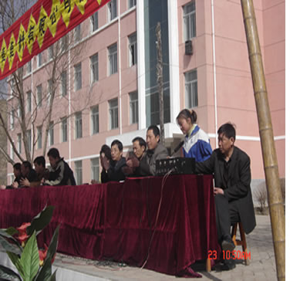
大海中，百航争流，而你们只愿做一只纸船；漂流在江边，为人带去祝福；花丛中，百花斗妍，而你们只愿做一株兰草，坚守在空谷，为人带去芬芳；河道里，百川入海，而你们只愿做一泵细流，流淌在山间，为人带去甘甜。
此时，此刻，我的心情是无比的激动，喜悦，我虽然有生花妙笔不能写出自己心中最美的一句，但还是要因为你们道一声“谢谢” 如此，就让这张素笔代表我无尽的感激，送给你们。
感谢您们啊！可敬的叔叔阿姨们；感谢您们啊！无私奉献的人们，感谢您们！充满爱心的人们。
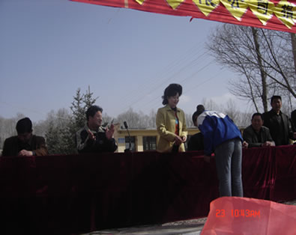
是你们的爱心与无私的奉献照亮了我们前进的坎坷山路；是您们让我们感受到人间的真情；是您们燃起了我们希望的红烛；让烛光照亮了我们干涸的心；熔化了贫穷的叹息，拓宽了前进的航道；是您们让我们的热情经久不衰；让我们的绝望都成为过眼云烟；是你们让我们沉浸在入春雨的洗礼中，让我们沐浴在爱河里。
您们的心比做母亲的心更为慈爱，像母亲一般爱护那些不是您们亲生的小孩。虽然我们不曾相识，但您们的爱心与奉献让我们感到了一种比相识更为美好，更为珍贵的情感——那就是爱，超出尘世的一种大爱。
生命是蝶恋的花，飞翔的蝴蝶初始的遥远，和着蝴蝶的飞翔织成了生命中最美的歌，让生命在感激中沉淀。
感激，在我们的概念中是一个包含泪水的动人的形容词。感激是一个凝泪的回眸，一份难忘的心动，或许是一种心的交流，一次如风的涅磐。
心存感激就像大海一样有自净的能力，让这种贫困造成的心灵的潮水不再肆虐，使我们的心始终温暖和湿润，不至于茫然，仍会天真的笑，仍会流下善良的泪水。心存感激我们就能戏去污秽。就能看清究竟有多少事物值得我们珍惜，去珍重，并有勇气、有信心敢于去直面惨淡的人生，心存感激，如今却不知道该为您们做些什么？
岁月的风，吹拂着记忆的枫叶，时光的雨，冲洗着记忆的画卷。让我们拥有爱心，留住感动，奉献爱心，收获感激；为明天更加灿烂的日出，让我们记住一切美好的东西；风的动、水的静、花的香、鸟的语、云的路、天的蓝、人的情、心的美、情的深、爱的纯、记住此情此景，及一切的一切……
谢谢大家！
湟源县第三中学举行天津欧格运动自行车车料有限公司捐助自行车仪式 (2006-03-24 17:46:40)
3月22日湟源三中全校师生齐聚操场上，举行天津欧格运动自行车车料有限公司捐助自行车仪式，本次捐助是由千乡万才科技有限公司牵头，天津欧格运动自行车车料有限公司捐助给西部贫困学生，以解决学生上学路远、家庭贫困的难题。参加的领导有青海省港澳台办公室张主任助理、经济处负责人蔡主任、青海省电化教育馆杨副馆长、湟源县统战部李部长、县教育局方副局长、县电教中心尚主任。
会上校长奎生良作了热情洋溢的发言，学生代表怡梅发言中表示：您们对西部教育的关爱在西部人民心目中树立了一座不朽的丰碑。青海省港澳台办公室经济处负责人蔡主任作了“台湾、东部与西部紧密相连”的发言。县教育局方副局长作了“奋发向上、努力学习、不辜负关怀者的期望”的发言.
